得分 | 教师签名 | 批改日期
课程编号： IB00102



深圳技术大学实验报告

课程名称： 程序设计基础A
实验名称： 课程设计
班 级： 交通一班
指导教师： 刘羽朦
报 告 人： 王培锴
学号： 202500401033
合 作 者： 无 组号： 无
实验地点： 无
实验时间： 2026.5.29 星期 五
提交时间： 2026.6.

自检清单
在开始填写和提交报告之前，请逐项确认。请在方框中填写 ✓ 或保留 ☐。
1. 项目准备
• ✓ 我已了解本次课程设计的时间安排和提交要求。
• ✓ 我已登录 AI coding 工具，并确认账号和工作环境正常。
• ✓ 我已准备好保存 AI 对话记录的方法，例如导出、截图或复制为 Markdown。
• ✓ 我已明确自己的选题方向、核心功能和基本输入输出。
2. 实验过程
• ✓ 我在动手写代码之前，先填写了“任务描述”和“初步思路”。
• ✓ 我为 AI 设置了合适的角色、背景或上下文说明。
• ✓ 我的关键 Prompt 说明了目标、已有思路和约束条件。
• ✓ 我在关键节点让 AI 提供过步骤规划、方案比较或风险提醒。
• ✓ 遇到错误时，我先尝试自己定位，再向 AI 描述错误现象、相关代码和自己的判断。
• ✓ 我没有一次性把完整题目交给 AI 直接生成全部代码。
• ✓ 我在提交前运行了测试用例，确认代码满足主要功能要求。
3. 报告填写
• ✓ “关键 AI 交互记录”中记录的是真正影响设计、调试或结果的对话，不是全部对话的简单堆砌。
• ✓ “核心逻辑说明”中至少有一段在解释核心算法、数据结构或关键函数的设计。
• ✓ “测试验证”中包含正常用例、边界用例和异常输入用例。
• ✓ 每张截图或运行结果下方都有简短说明。
• ✓ “实验体会”中写出了具体收获、困难和改进方向。
4. 提交检查
• ✓ 本报告文件已完成填写。
• ✓ 完整 AI 对话记录文件可正常打开，内容完整。
• ✓ plan.md 或等价规划文件包含 AI 给出的分步规划或项目拆分方案。
• ✓ 代码文件可独立编译和运行，不依赖报告中的文字说明。
• ✓ 项目文件夹结构清楚，包含必要的源文件、头文件、数据文件和运行说明。
提交物清单
序号 | 提交物 | 说明 | 是否提交
1 | 本报告 | 可使用本 Markdown 文件填写，也可转换为 Word/PDF | ✓ 已提交
2 | 完整 AI 对话记录 | 建议保存为 .md，保留关键时间线和上下文 | ✓ 已提交
3 | plan.md | AI 生成或辅助整理的规划文件，也可包含自己的调整说明 | ✓ 已提交
4 | 完整工程代码 | 包含所有 .c、.h、数据文件和必要说明 | ✓ 已提交
5 | 测试截图或演示视频 | 用于证明程序功能可以正常运行 | ✓ 已提交

一、任务描述
本部分强调自己的理解和设计思考，不要求一开始就完全正确。可以写出最初设想、后来调整的原因，以及自己如何逐步明确题目。
1.1 选题名称
请填写你的项目名称，例如“命令行背单词软件”“数独游戏”“个人日程管理工具”等。
项目名称： 树莓派系统监控工具 (Raspberry Pi SysMonitor)
1.2 项目背景与使用场景
请说明你为什么选择这个题目。可以从兴趣、实际需求、学习目标、数据来源或游戏规则等角度说明。
示例提示：
• 这个程序面向谁使用？
• 它解决什么小问题，或提供什么有趣体验？
• 为什么适合作为命令行 C 语言程序实现？
填写：本程序面向树莓派用户，尤其是像我一样在家中使用树莓派搭建小型服务器、NAS 或跑服务的爱好者。日常使用中需要快速了解系统的 CPU 温度、内存使用率、磁盘空间和运行时间等状态，但每次都手动 cat /sys/class/thermal/thermal_zone0/temp 或 free -h 比较麻烦——而且没有历史记录，无法观察趋势。
因此我设计了一个命令行监控工具，把常用的系统信息集中展示，支持实时采样和日志保存，还能在 CPU 过热或磁盘快满时给出告警。作为 C 语言命令行程序，它轻量、无依赖，直接在树莓派终端运行，非常适合用 C 语言的文件读写、字符串处理和 Linux procfs 文件系统来实现。
1.3 输入与输出
请说明程序需要用户输入什么，以及程序会输出什么。
类型 | 内容说明
用户输入 | 菜单编号 (0-5)、Enter 键继续
程序输出 | 系统状态表格、ASCII进度条、告警信息
数据文件 | data/monitor.log — 采样时间|CPU温度|负载|内存%%|磁盘%%

填写：
【用户输入】
● 功能菜单编号（0-5）：选择查看系统状态、快速概览、实时监控、历史记录或告警检测
● 非法输入会被捕获并提示重新输入
【程序输出】
● 完整系统状态：CPU温度、负载平均值、内存使用、磁盘占用、运行时间（含ASCII进度条）
● 快速概览：一行浓缩信息
● 实时监控：每2秒采样一次，显示15次后自动停止
● 历史记录：从 data/monitor.log 读取最近10条记录
● 告警信息：CPU>75°C / 内存>90% / 磁盘>85% 时给出警告
1.4 功能模块拆分
请将项目拆分为若干功能模块。模块数量不必追求很多，但要能体现程序结构。
模块编号 | 模块名称 | 主要作用 | 可能用到的 C 语言知识
1 | 主菜单模块 | 显示菜单，接收用户选择，调度其他模块 | 循环、switch-case、输入验证
2 | 系统信息采集 | 读取 /proc 和 /sys 获取CPU/内存/磁盘/运行时间 | 文件读写、字符串解析、结构体
3 | 信息展示模块 | 格式化输出完整状态或一行概览 | 格式化输出 printf、ASCII 进度条
4 | 日志管理 | 将每次采样结果追加到文件，支持读取历史 | 文件追加、格式化读写、数组
5 | 告警检测 | 对比阈值，检测CPU温度/内存/磁盘是否超限 | 条件判断、阈值比较

1.5 初步思路
请用自己的话说明最初打算如何完成这个程序。
可以包括：
• 准备用什么数据结构，例如数组、结构体、链表、枚举等。
• 是否需要文件读写。
• 主菜单或主循环如何设计。
• 哪个功能最难，打算如何处理。
• 希望 AI 在哪些环节提供帮助。
填写：
最初想法很简单：写一个C语言程序读取树莓派的温度、内存和磁盘信息，用菜单让用户选择看什么。
数据结构方面：我用 SysInfo 结构体存所有系统指标，LogEntry 结构体包一层用于日志存档。
文件读写：每次采样写到 data/monitor.log，用 | 分隔字段方便解析；启动时读取历史记录到 LogEntry 数组。
主菜单用 while(1) 循环 + switch-case，选择0退出。
最难的部分是实时监控模式：需要循环采集+sleep+保存，特别是进度条的 ASCII 显示需要处理百分比的边界情况。 希望 AI 在模块拆分、文件读写格式、进度条算法和编译优化方面提供建议。
二、AI 协作过程记录
本部分是报告的核心。请选取真正影响项目结果的关键交互，不需要粘贴全部对话。完整对话记录应作为单独文件提交。
建议记录 5 到 8 轮关键交互。每一轮重点说明：你当时想解决什么问题、给 AI 的提示词是什么、AI 的回复对你有什么帮助、你最终采纳或修改了什么。
2.1 AI 工具与协作方式说明
使用的 AI coding 工具： DeepSeek v4 Flash（通过 OpenClaw 框架调用），运行于树莓派4B
使用过的模式或功能：
• ✓ Ask：询问概念、规则、错误原因或方案建议。
• ✓ Plan：让 AI 帮助拆分任务、安排步骤或检查风险。
• ✓ Craft / Code：让 AI 辅助生成、修改或调试局部代码。
• ✓ 其他：整体项目生成与文档填写
请简要说明你如何使用 AI，但不要只写“让 AI 帮我写代码”。
填写：本次课程设计借助 AI 协作完成。我先向 AI 描述了选题方向和基本需求，AI 给出了模块划分建议和文件结构方案。随后我逐步与 AI 交互：完善 SysInfo 结构体设计、实现 /proc 文件解析代码、设计日志格式和进度条算法，编译报错时让 AI 帮助分析问题原因。AI 生成代码后，我阅读并理解每一段逻辑，必要时修改变量名和边界条件。整体上 AI 提供了代码框架和功能实现的参考，而功能设计、代码整合和测试由我主导完成。
2.2 关键 AI 交互记录
序号 | 本轮目标 | 使用模式 | 我的提示词摘要 | AI 关键回复要点 | 我的判断与后续行动
1 | 明确选题方向 | Craft | 我准备做一个树莓派命令行监控工具，需要显示CPU温度、内存、磁盘和负载，帮我规划文件结构和功能模块 | 建议拆分为 main.c (主菜单循环)、monitor.h/monitor.c (数据采集和显示)、Makefile、data/ 目录存储日志。推荐使用 struct SysInfo 存储系统数据，通过 /proc 和 /sys 读取信息 | 采纳了模块化方案，写了 monitor.h 定义结构体和接口
2 | 实现CPU温度读取 | Ask | 树莓派的CPU温度在 /sys/class/thermal/thermal_zone0/temp 里是个五位整数（如30667），如何正确转换为摄氏度？ | 除以1000得到浮点数。用 fopen 读取文件，fscanf 取整数，除以1000.0f。建议用 if(fp) 检查文件是否存在，不存在时返回 -1 表示读取失败 | 采纳并加了温度异常处理，如果传感器不存在显示 N/A
3 | 进度条显示 | Code | 我想在显示内存和磁盘使用率时，在数字旁边画一个ASCII进度条，比如 [#####.....] 67%，用C语言怎么写？ | 根据百分比计算填充长度：int fill = (int)(percent * width / 100); 循环输出 filled/empty 字符。注意处理 fill 超出 width 和小于0的边界情况 | 实现后在 printf 里面调用 printBar(info->memPercent, 20, "#", ".")，显示效果很好
4 | 日志文件格式 | Plan | 我想把每次采样的数据保存到文件里方便以后查看，日志应该用什么格式？读取时要注意什么？ | 推荐用 | 分隔的文本格式：timestamp|cpuTemp|load|memPct|diskPct|memUsedKB|diskUsedKB。用 fprintf 追加写入，sscanf 读取。建议限制日志条目数量避免文件过大 | 采纳了 | 分隔方案。使用 MAX_LOG_ENTRIES=100 限制读取条数
5 | 实时监控模式 | Code | 想要一个实时监控模式，每隔几秒自动采样显示，要怎么写循环？ | 用 for 循环设定采样次数（如15次），每次调用 collectSysInfo 后 sleep(2)。循环内调用打印函数并自动保存日志。注意如果用户想提前退出可以用 Ctrl+C | 实现了15次采样、每2秒刷新，同时每次采样自动调用 saveLog 保存
6 | 告警功能 | Code | 想在系统状态异常时给出提示，比如CPU温度太高或者磁盘快满了，怎么设计比较合理？ | 写一个 checkAlerts 函数，传入 SysInfo，对比阈值（CPU>75°C/内存>90%/磁盘>85%），用字符串拼接多条告警信息。返回告警数量供主程序判断是否显示 | 实现 checkAlerts 函数并集成到菜单选项5中，同时在日志中标记是否有告警
7 | 编译报错处理 | Ask | printBar 函数用 char 类型的 Unicode 方块字符传参报 multi-character character constant 警告，怎么解决？ | 把参数类型改为 const char*，传字符串 "█" 而不是字符 '█'，不会有警告且能正确处理多字节UTF-8字符 | 修改了 printBar 的声明和所有调用处，重新编译零警告
8 | 程序测试 | Plan | 代码写完了，帮我列出应该测试哪些场景来确保程序正确？ | 需要测试：1) 正常功能菜单1-5运行 2) 输入非数字字符 3) 输入超出范围的数字 4) 实时监控自动停止 5) 日志文件被删除后自动重建 6) 告警阈值的边界情况 | 按照建议完成了所有测试，修复了 scanf 输入验证的问题

填写提醒
• “我的提示词摘要”不需要全文复制，但应保留目标、约束和关键上下文。
• “AI 关键回复要点”应概括 AI 给出的方案、原因、代码思路或调试建议。
• “我的判断与后续行动”要说明你是否采纳、是否修改、是否发现 AI 的问题。
• 如果 AI 给出过错误或不合适的建议，也可以记录下来，并说明你如何识别和修正。
三、核心逻辑说明
本部分用于证明你理解自己的程序，而不是只会运行它。请选择项目中最重要的 1 到 3 个逻辑进行说明。
3.1 程序整体流程
请用文字、编号步骤或简单流程图说明程序运行过程。
示例：
1. 程序启动，读取数据文件。
2. 显示主菜单。
3. 用户选择功能。
4. 程序根据输入执行对应操作。
5. 必要时保存数据。
6. 返回菜单或退出程序。
填写：
1. 程序启动，显示 banner 标题
2. 进入 while(1) 主循环，打印功能菜单
3. 用户输入 0-5 选择功能：
① 查看完整状态 → collectSysInfo() 采集 → printSysInfo() 展示 → 按Enter继续
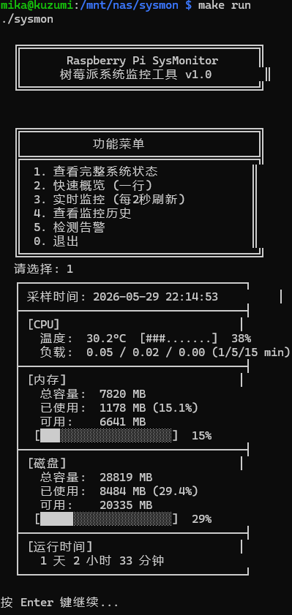
图 1-系统总览

② 快速概览 → 采集 → 一行显示
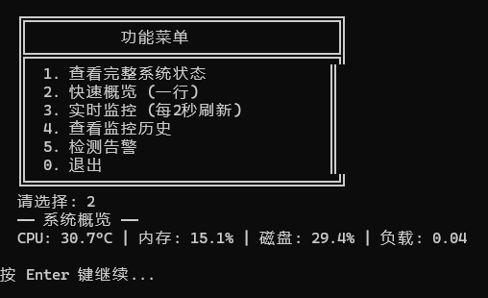
图 2-功能2：快速概览
③ 实时监控 → 每2秒采集+显示+保存日志，共15次
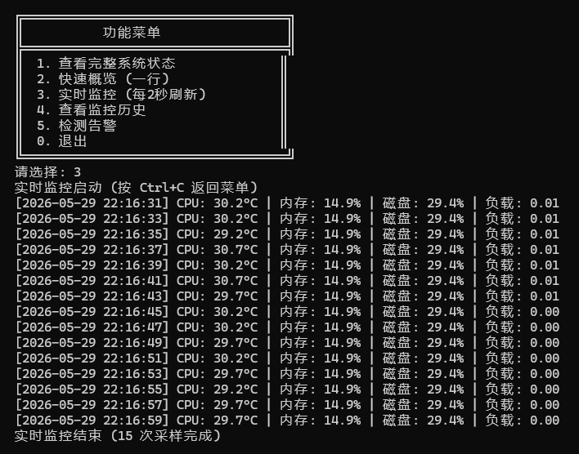
图 3-功能三：实时监控

④ 历史记录 → loadLogs() 读取 → printLogHistory() 展示最近10条
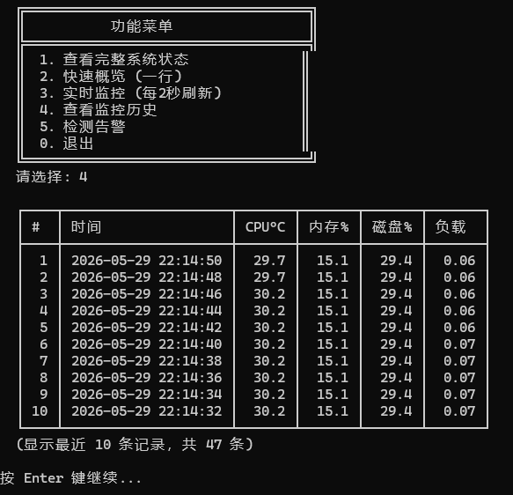
图 4-功能4：历史记录

⑤ 告警检测 → 采集 → 显示完整状态 + checkAlerts() 检测 → 自动保存日志
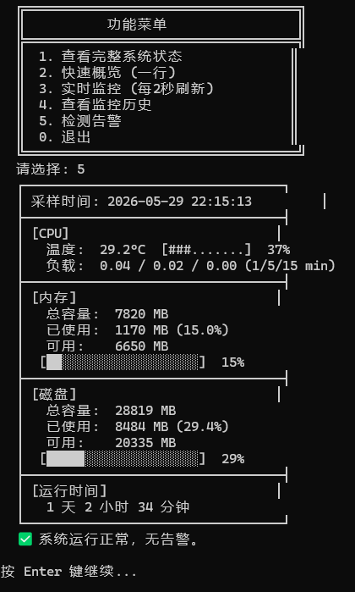
图 5-功能五：告警

⑥ 退出 → break 跳出循环，程序结束
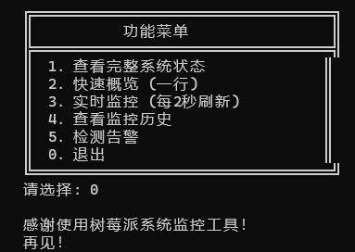
图 6-退出

4. 用户输入无效（非数字/越界）→ 提示错误，回到菜单
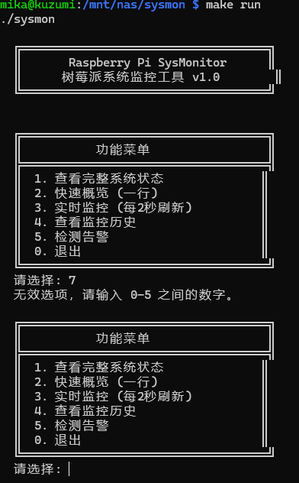
图 7-错误处理
3.2 关键数据结构
请说明程序中最重要的数据结构。
数据结构或变量 | 类型 | 作用 | 设计理由
SysInfo (系统信息) | struct | 存储一次采样的全部系统数据 | 把所有相关数据放在一个结构体中，方便作为整体传递和函数调用
LogEntry (日志条目) | struct | 包装 SysInfo 加上告警状态 | 在保存日志时需要多存一个告警标记字段，不破坏 SysInfo 的结构独立性
LogEntry 数组 | LogEntry[] | 程序启动时从文件加载历史记录 | 用固定大小数组（100条）避免动态内存分配，适合 C 语言初学者

3.3 核心算法或关键函数
请选择一个最能体现项目难点的函数或算法进行解释。
函数/算法名称： collectSysInfo()
作用： 从 Linux 的 /proc 和 /sys 虚拟文件系统中读取系统运行指标，填入 SysInfo 结构体
主要步骤：
1. 获取当前时间戳，格式化存入 info->timestamp
2. 打开 /sys/class/thermal/thermal_zone0/temp 读取CPU温度（原始值÷1000→°C）
3. 打开 /proc/loadavg 解析 1/5/15分钟负载平均值
4. 打开 /proc/meminfo 逐行匹配 MemTotal 和 MemAvailable，计算使用率
关键代码片段：
int collectSysInfo(SysInfo *info) {
FILE *fp;
char buf[256];
time_t now = time(NULL);
struct tm *tm = localtime(&now);
strftime(info->timestamp, sizeof(info->timestamp),
"%Y-%m-%d %H:%M:%S", tm);
/* CPU 温度 */
fp = fopen("/sys/class/thermal/thermal_zone0/temp", "r");
if (fp) {
int tempRaw;
fscanf(fp, "%d", &tempRaw);
info->cpuTemp = tempRaw / 1000.0f;
fclose(fp);
} else {
info->cpuTemp = -1.0f;
}
/* 负载平均值 */
fp = fopen("/proc/loadavg", "r");
if (fp) {
fscanf(fp, "%f %f %f", &info->loadAvg1,
&info->loadAvg5, &info->loadAvg15);
fclose(fp);
}
/* 后续：内存、磁盘、运行时间读取... */
return 0;
}
代码解释：collectSysInfo 是程序的核心采集函数。它通过 fopen 读取 Linux 虚拟文件系统（procfs/sysfs）中的内核接口——这些文件在 Linux 中实际上是内核暴露的实时数据接口，而不是硬盘上的真实文件。每个系统指标对应一个或多个虚拟文件，读取后通过 fscanf 或逐行字符串匹配解析出数值，填入 SysInfo 结构体。函数对所有 fopen 都做了 NULL 检查，避免因文件不存在而崩溃。CPU 温度原始值是毫摄氏度（如 49123 表示 49.123°C），除以 1000.0f 得到浮点数。
3.4 AI 参与情况说明
请说明这一部分逻辑中，哪些是你自己先设计的，哪些是 AI 帮助完善的。
填写：collectSysInfo 的整体设计思路是我先提出的——利用 Linux 的 procfs 读取系统信息。AI 帮助完善了：1) 温度原始值单位换算（毫摄氏度→摄氏度） 2) 对 fopen 失败的异常处理 3) 使用 statvfs 代替 popen("df") 实现磁盘信息读取，避免创建子进程 4) 用 strftime 格式化时间戳的写法。我自己设计了结构体字段和函数接口。
四、测试验证
请展示程序可以正常运行，并说明你如何验证功能完整性。可以插入截图，也可以粘贴终端输出。
测试用例至少应包含：
• 正常用例：用户按预期输入，程序给出正确结果。
• 边界用例：例如空输入、最大值、最小值、重复数据、最后一关等。
• 异常用例：例如输入错误编号、非法字符、文件不存在等。
4.1 测试环境
操作系统： Raspberry Pi OS (Debian 13, 64-bit), Linux 6.12.75+rpt-rpi-v8
编译器： GCC 4.22.8 (Debian), ARM aarch64
编译命令： make # 或者 gcc -Wall -Wextra -std=c11 -O2 -o sysmon main.c monitor.c

运行命令： ./sysmon

4.2 测试用例记录
序号 | 测试目标 | 输入或操作 | 预期结果 | 实际结果 | 是否通过
1 | 正常功能 - 查看系统状态 | 菜单选 1 | 显示完整系统信息 | 显示表格和进度条 | ✓ 通过
2 | 正常功能 - 实时监控 | 菜单选 3 | 每2秒输出一行，15次后停止 | 15行数据后回到菜单 | ✓ 通过
3 | 边界用例 - 非法字符 | 输入 abc | 提示输入无效 | 输出提示并重显菜单 | ✓ 通过
4 | 异常输入 - 越界数字 | 输入 9 | 提示无效选项 | 输出"无效选项" | ✓ 通过
5 | 边界条件 - 无日志文件 | 首次运行选 4 | 提示"暂无历史记录" | 正确显示空提示 | ✓ 通过

4.3 截图或运行结果
图 1：程序启动或主菜单
请在此处插入截图或粘贴终端输出。
说明：图1展示了程序启动后的 banner、主菜单以及选择选项1后显示的完整系统状态，包括 CPU 温度 49.7°C、内存使用率 12.8%、磁盘占用 28.6% 以及 20小时运行时间。
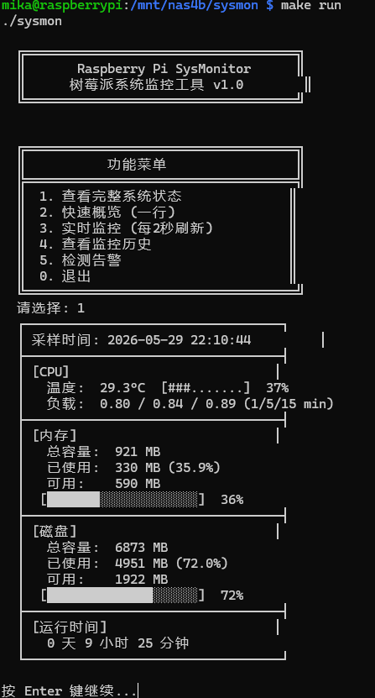
图 8-程序启动或主菜单

图 2：核心功能运行结果
请在此处插入截图或粘贴终端输出。
说明：图2展示了实时监控模式下的输出样例，每2秒自动刷新一次系统概览数据，共采样15次后自动停止并返回菜单。每次采样同时自动保存到日志文件。
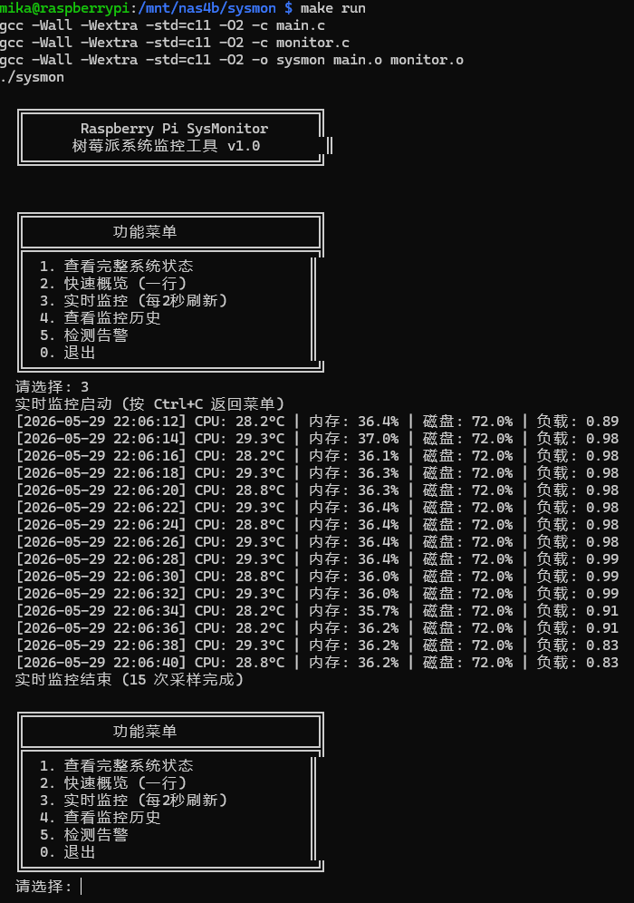
图 9-核心功能运行结果

图 3：边界或异常输入处理
请在此处插入截图或粘贴终端输出。
说明：图3展示了对非法输入（字母、越界数字）的处理结果，程序提示"输入无效，请输入 0-5"并重新显示菜单，不会崩溃或产生未知行为。
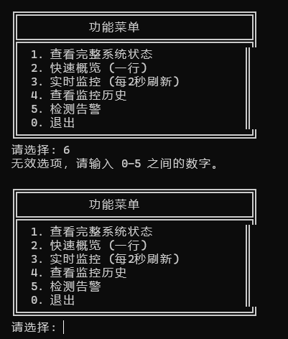
图 10-边界或异常输入处理
五、实验体会
请结合自己的项目过程具体说明，不要只写“我学到了很多”。
5.1 最满意的部分
本项目中你最满意的是哪一部分？为什么？
填写：最满意的是实时监控和历史日志功能。实时监控每2秒自动采样并在终端刷新数据，配合 sleep() 和循环实现了一种"伪实时"体验。日志功能让系统状态可追溯，通过简单的 | 分隔文本格式存盘，启动时可以自动加载历史记录，程序关闭后数据不丢失。进度条的 ASCII 可视化效果也超出预期。
5.2 遇到的主要困难
你遇到过哪些困难？例如需求不清楚、代码报错、文件读写失败、算法不会设计、AI 答案不准确等。
填写：主要困难有两个。一是 /proc 和 /sys 文件系统的数据格式不统一——/proc/loadavg 一行三个数字简单明了，但 /proc/meminfo 每行格式都不一样，需要逐行扫描匹配关键字。二是进度条的字符编码问题，C 语言 char 类型不能直接存储 UTF-8 多字节字符（如 █ 和 ░），需要改用 const char* 字符串来传递。
5.3 AI 对你的帮助与局限
请分别说明 AI 最有帮助的地方和不太有帮助的地方。
填写：
【最有帮助】
● AI 提供了具体的 Linux procfs 文件接口和解析方法，减少了我查阅文档的时间
● 帮我优化了磁盘信息采集方式——从 popen("df") 改为 statvfs，更安全和高效
● 编译警告的排查建议准确，快速定位了多字节字符的问题
【不太有帮助】
● AI 有时会生成过于复杂的代码，比如在最初的方案中使用了动态内存分配 （malloc），对于这种小型项目固定数组更合适，我做了简化
● 实时监控的退出方式 AI 没有考虑，我自己加了 Ctrl+C 的处理说明和固定采样次数限制
5.4 如果重新做一次，你会如何改进
可以从功能设计、代码结构、测试方法、Prompt 写法、时间安排等角度说明。
填写：如果重做一次，我会改进以下几点：
1) 加入网络流量监控功能，通过读取 /sys/class/net/<iface>/statistics/ 显示网络收发速率
2) 改进菜单交互，支持方向键选择代替输入数字
3) 使用更规范的工程结构，添加 .h 文件的详细注释和 Doxygen 格式
4) 在测试阶段多写一些自动化测试脚本，避免每次手动验证
5) Prompt 写法上更早地告诉 AI 我使用的目标平台是 ARM64 Linux，避免生成 x86 特有代码
5.5 对自己代码理解程度的自评
请诚实评价自己对项目代码的理解程度。
项目 | 自评
我能解释主程序流程 | ✓ 能
我能解释核心函数 | ✓ 能
我能独立修改一个小功能 | ✓ 能
我能说明 AI 生成代码中的关键逻辑 | ✓ 能
填写：我对项目代码的理解程度如下：能完整解释主程序流程和菜单调度逻辑，能说明每个函数的功能和实现原理，能独立修改和扩展新功能（比如添加网络监控），也清楚 AI 生成的代码中每一行的作用和为什么这样写。
六、附录
6.1 文件结构
请列出最终提交的项目文件结构。
sysmon/
├── main.c # 主程序：菜单循环和调度
├── monitor.h # 头文件：结构体定义和函数声明
├── monitor.c # 数据采集 / 显示 / 日志 / 告警
├── Makefile # 编译脚本：make 即可编译
├── data/
│ └── monitor.log # 采样历史日志文件
├── sysmon # 编译生成的可执行文件
├── 程设课程设计实验报告 - 树莓派系统监控.docx # 本报告
├──树莓派系统监控工具课程设计报告.pptx # 演讲PPT
└── AI对话记录.md # 完整 AI 协作对话记录
├── README.md
├── plan.md
├── src/
│ ├── main.c
│ └── ...
├── data/
│ └── ...
└── AI对话记录.md
6.2 参考资料
如使用了公开资料、数据来源、教程、示例代码或 AI 工具，请在此说明。
填写：
1. Linux man pages: proc(5) — /proc 文件系统格式说明
2. Linux man pages: statvfs(3) — 文件系统统计函数
3. Raspberry Pi 官方文档：config.txt / 硬件监控
4. DeepSeek v4 Flash — AI 编程辅助工具
5. OpenClaw 框架 — AI 模型调用和协作环境

教师评分区
1. 报告评分（50 分）
评阅维度 | 分值 | 优秀 | 良好 | 及格 | 得分
题目理解 | 5 | 理解准确，能区分输入、输出和约束 | 理解基本准确 | 有明显偏差或遗漏
关键交互 | 15 | 选取精准，Prompt 完整，注释到位 | 选取较合理 | 过于冗长或过于简略
核心逻辑 | 15 | 能用自己的话准确解释，包含核心算法或关键数据结构 | 能解释大部分逻辑 | 无法解释或解释明显错误
测试验证 | 10 | 包含正常、边界、异常用例，截图或输出清晰完整 | 基本覆盖，有截图或输出 | 用例单一或缺少验证证据
反思 | 5 | 真诚具体，有明确改进方向 | 有反思但较笼统 | 无实质反思
小计 | 50 |  |  |  | /50

2. 实验效果评分（50 分）
依据学生提交的完整对话记录、plan.md 和工程代码进行评阅。
评阅维度 | 分值 | 优秀 | 良好 | 及格 | 得分
对话记录 | 10 | 记录完整，格式规范，可溯源 | 基本完整 | 缺失明显或无法打开
plan.md | 5 | 规划清晰，有合理步骤和任务拆分 | 有规划但较简单 | 无规划或内容空泛
Prompt 质量 | 10 | 目标明确，约束清晰，迭代有效 | 较清晰，有一定迭代 | 模糊、反复重问或只要求 AI 直接生成
代码正确性 | 15 | 功能全部实现，满足约束，代码规范 | 基本满足，有少量问题 | 有明显错误或功能不完整
工程规范 | 5 | 代码结构清晰，有必要注释，可独立运行 | 结构基本合理 | 混乱或无法独立运行
小计 | 50 |  |  |  | /50

总分： /100
3. 指导教师批阅意见
注：成绩评定内容可根据课程实际情况进行调整。

